**BREVET DE TECHNICIEN SUPÉRIEUR**

**ÉLECTROTECHNIQUE**

SESSION 2015

Épreuve E4.2

Soufflerie F1

CORRIGÉ

Le questionnement comporte 4 parties :

# Étude de la distribution électrique.

* 1. Calculer le courant dans le câble C3. Compléter le tableau document réponse  A.1. et justifier vos résultats en précisant les expressions utilisées pour effectuer vos calculs.

Dossier technique page 4.

|  |  |  |  |  |
| --- | --- | --- | --- | --- |
|  | P (kW) | Q(kVAR) | S(kVA) | Ib(A) |
| TD-aérofréfrigérants | 78 | 58,5 |  |  |
| TD-refroidissement | 194 | 120 |  |  |
| Câble C3 | 272 | 178,5 | 325,3 | 471,5 |

**Justifications :**

– Bilan de puissance au TD-aéro

somme des puissances actives P=6x12,5+3=78 kW (cos𝜑 identique)

somme des puissances réactives Q=Pxtan(𝜑)=58,5 kVAR

– Bilan de puissance au TD-refroidissement

somme des puissances actives P=2x95,5+3=194 kW

somme des puissances réactives Q=Pxtan(𝜑)=120 kVAR

– Câble C3

somme des puissances actives P=78+194=272 kW

somme des puissances réactives Q=58,5+120=178,5 kVAR

puissance apparente $S=\sqrt{{272}^{2}+{178,5}^{2}}$ =325,3 kVA

courant d'emploi

* 1. Choisir et justifier la section du câble C3 pour un courant d’emploi IB de 465A.

Lettre E choisie à partir du mode de pose

Coef. pour le mode pose K1=1

Coef. pour le nombre câbles voisins K2=1

Coef. pour la température K3=0,91

Calcul du courant fictif I'z=465/(K1.K2.K3)=510 A

Lecture dans le tableau (colonne PR3) donne la section 240 mm2

* 1. Calculer la chute de tension dans le câble C3 (IB=465A). Conclure.

La résistance des conducteurs : $R=\frac{ρL}{S}=23×{10}^{-3}×\frac{200}{240}=19mΩ$

La réactance du câble L=lambda \*L = 0,08\*200=16 m Ohm

Calcul de la chute de tension

$$u=465×\left(0,023×\frac{200}{240}×0,87+{80×10}^{-6}×200×0,49\right)=11,33V ;$$

Calcul de la chute de tension relative

$$ΔU=100×\frac{11,33}{230}=4,22\%$$

On reste dans les conditions recommandées par la norme. Parfait.

* 1. Étude du disjoncteur Q3.
     1. Préciser les critères et les valeurs caractéristiques pour choisir le disjoncteur Q3.

Nombre de pôles protégés, courant assigné, pouvoir de coupure, tension entre phases.

Remarque : on procède à l’envers en regardant les docs constructeurs et en précisant les caractéristiques attendues.

* + 1. À partir des critères précédents donner les deux références du disjoncteur Q3 (Référence bloc de coupure + référence déclencheur).

Voir DT1 pour Icc. De valeur 23,4 kA, il faut un pdc supérieur à cette valeur. 4 pôles car 4 fils sur le schéma. Le calibre est supérieur à 465A.

Le bloc de coupure de référence LV 432815 (NSX630 In=630A) convient car il répond aux critères de choix :

Courant assigné In=630A > courant d'emploi Ib=465A

Pouvoir de coupure PdC = 36kA > au courant de court-circuit Icc=23,4 kA

Le déclencheur de référence LV432084 convient. 4 pôles (le PE ne doit jamais être coupé).

* 1. Étude du schéma de liaison à la terre (SLT).
     1. Donner la signification du sigle TN-C.

rep_A3_COR.emfT neutre du transformateur à la terre. N masse des appareils au neutre. C neutre et PE confondus.

* + 1. Surligner le parcours du courant de défaut sur le **document réponse A.3**.
    2. Vérifier, en vous justifiant, que le disjoncteur Q5 assure une coupure conforme à la recommandation de la norme NFC 15 100.

Temps de déclenchement du disjoncteur :

Idefaut/Ir= 4000/165=24 ce qui conduit, par lecture sur les courbes, à un temps de déclenchement de 0,02s.

Rep 1 : la sécurité des personnes est assurée puisque le disjoncteur Q5 déclenchera en 0,02s > au 0,2s (ou 0,4s) imposés par la norme.

**OU** Rep 2 : le magnétique déclenche sur défaut d'isolement donc la sécurité des personnes est assurée.

* 1. Vérification de la chute de tension au démarrage du moteur M5.

Rédiger une note de 10 lignes maximum au chargé d’affaire. Cette note doit faire apparaitre que la solution proposée par le logiciel ne doit pas être retenue. Vous devez proposer au moins deux autres solutions en précisant celle qui vous parait la mieux adaptée.

Le logiciel de simulation préconise de surdimensionner le câble alimentant le moteur. Cette solution est envisageable mais n’est pas souhaitable car la chute de tension est provoquée par un appel de courant qui génère également un à coup de couple préjudiciable à la mécanique.

Pour limiter cet appel de courant au démarrage, trois solutions peuvent être envisagées : l’emploi d’un démarreur étoile triangle ; l’emploi d’un démarreur progressif ; l’emploi d’un variateur.

Je préconise de retenir l’emploi d’un démarreur progressif car c’est la solution la moins onéreuse.

# Étude de la motorisation des pompes.

* 1. Choisir, en vous justifiant, la référence du démarreur qui convient pour l’une des pompes.

Pour un moteur de 90 kW la réf. du démarreur est : **ATS48C17Q**

* 1. Proposer une valeur pour chacun des deux paramètres In et ILt.

In=164A c'est le courant nominal du moteur. (0,96 ICL)

ILt=300 % puisque le courant de démarrage doit être limité à 3In

* 1. Étude des schémas de câblage.
     1. Compléter le schéma de la partie puissance (zone A du **document réponse B.1**).
     2. Compléter le schéma de la commande du démarreur piloté par la sortie % Q2.4 de l'API (zone B du **document réponse B.1**).
     3. Compléter le schéma de la partie commande des bobines des contacteurs KM1 et KM2. (zone C du **document réponse B.1**).

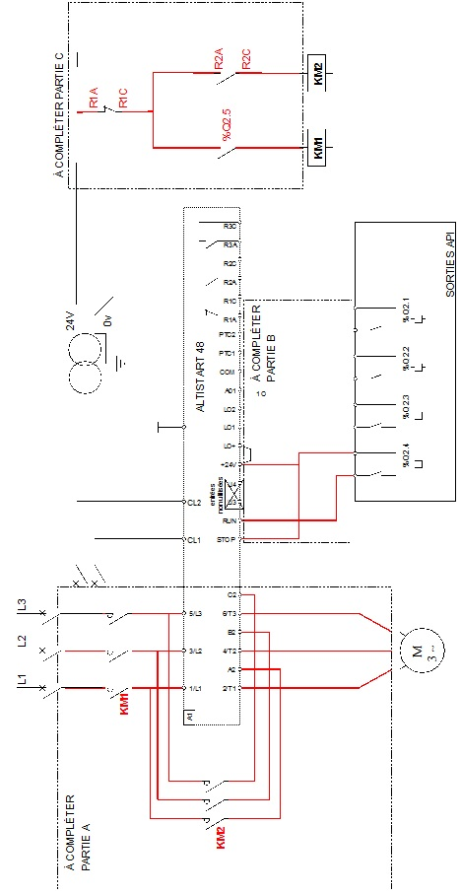

* 1. Justifier l’utilisation de catégories d'emplois différentes des contacteurs KM1 et KM2 préconisée par le constructeur du démarreur.

KM1 se ferme sur la pointe de courant au lors du démarrage du moteur et coupe le courant nominal du moteur, c’est donc un type AC3

KM2 se ferme sur le courant nominal et coupe le courant nominal, un type AC1 convient.

# Étude de la motorisation des aéro-réfrigérants.

* 1. Etude conduisant au choix d’un type de moteur.
     1. Calculer les puissances P1 et P2 absorbées respectivement par un moteur à économie d’énergie et un moteur standard.
 $$P_{1}=\frac{11 {10}^{3}.0,75}{92,5}=8,92 kW$$

 $$P_{2}=\frac{11 {10}^{3}.0,75}{89,1}=9,26 kW$$

   2. Déterminer les énergies W1 et W2 consommées annuellement par un moteur à économie d’énergie et un moteur standard.

Avec t1=t2=1400 heures

* + 1. Déterminer l’énergie qui sera économisée chaque année si vous choisissez les 6 moteurs à économie d’énergie.
 $$6×\left(W_{2}-W_{1}\right)=2856 kwh par an$$

   2. Rédiger une note, d’au moins 5 lignes, à votre chef d’équipe pour l’aider à prendre sa décision. Cette note mettra en évidence le calcul du coût pour chaque solution et les économies à réaliser.

Vous m’avez demandé de conduire une étude afin de remplacer les moteurs actuels standards par des moteurs à économie d’énergie. Les 6 moteurs standards ont un coût à l’achat de 6000€ tandis que les 6 moteurs à économie d’énergie ont un coût à l’achat de 7800€ (6000+ 30% 6000). Les économies d’énergie annuelle représentent $0,15×2856=428€$. Ces moteurs seront amortis au bout de 4,2 ans et permettent de participer à l’effort d’économie d’énergie.

* 1. Fonctionnement à basse vitesse d’un moteur autoventilé

Document ressources DR9.

* + 1. Déterminer le couple que pourra produire un moteur lorsqu’il fonctionnera au tiers de sa vitesse nominale.

Il pourra produire 75% de son couple nominal par lecture directe de la courbe du haut. Soit un couple de 53,2 N.m.

* + 1. Déterminer le couple que devra développer un moteur pour entrainer, au tiers de la vitesse nominale, les pales d’un ventilateur aéroréfrigérant.

Il devra produire 15% de son couple nominal par lecture directe de la courbe du bas. Soit un couple de 8N.m.

* + 1. Rédiger une brève note à votre chef d’équipe pour l’aider à faire son choix entre l’achat d’un moteur autoventilé ou celui d’un moteur avec ventilation forcée.

Le moteur autoventilé est capable de produire 75% de son couple nominal en service S1. En régime permanent, il n’aura à fournir qu’un couple de 15% de son couple nominal. Aucun risque d’échauffement. Je recommande de choisir un moteur autoventilé.

# Étude de la sécurité machine pour les locaux des aéro-réfrigérants

* 1. Compléter le schéma de puissance sur le document réponse D1.

rep_D1_COR.emf

* 1. Compléter le schéma du module de sécurité sur le document réponse D2.

Dossier ressource DR10

Doit apparaitre sur le schéma

* l'auto-contrôle du bon fonctionnement des contacteurs KM1 et KM2
* la redondance en utilisant les deux contacts NC de l'interrupteur de sécurité situé sur la porte.

rep_D2_COR.emf